|  |  |  |
| --- | --- | --- |
| السنة الدراسية: **2018-2017**  المستوى الدراسي:**السنـــة الاولى ثانوي-اعدادي** | Logo Men.png  فرض منزلي رقم 2 | الثانوية الاعدادية |
| الاسم و النسب .............................................................الرقم ........................................القسم ...................................... | | |

**استرداد المعارف ( 8 نقط )**

1. **اجب( ي) بصحيح او خطأ على العبارات التالية : )2ن(**

* **المستحاثات السحنية توزيع جغرافي شاسع**
* **لا توجد المستحاثات الا في الصخور الرسوبية البحرية**
* **تنتج الصخور الكيميائية عن الترسب الكيميائي للمواد المذابة في الماء**
* **تتميز الصخور الملحية بذوبانها في الماء و تبلورها**

1. **اعط( ي) تعريفا للمصطلحات التالية ( 3ن )**

* الاستحاثة : .........................................................................................................................................
* دورة رسوبية : ....................................................................................................................................
* مستحاثة طبقاتية : ..................................................................................................................................

1. **اذكر( ي) اشكال الماء في الطبيعة ( 3ن )**

* ....................................................................................................................................................
* ....................................................................................................................................................
* ....................................................................................................................................................

**الاستدلال العلمي والتواصل الكتابي والبياني ( 12نقط )**

**التمرين 1: ( 6 نقط )**

خلال دراسة جيولوجية لمنطقة شاسعة تمت ملاحظة وجمع عينات مختلفة من المستحاثات ويلخص الجدول التالي بعض خصائص المستحاثات التي تم العثور عليها

|  |  |  |  |
| --- | --- | --- | --- |
| ***المستحاثات***  ***الخاصيات*** | **جذور الأشجار**  **F1** | **ثلاثية الفصوص**  **F3** | **آمونيــــات**  **F4** |
| **وسط العيش** | **قاري** | **بحري** | **بحري** |
| **التوزيع الزمني**  **الجيولوجي** | **الحقب الجيولوجي I**  **الى الان** | **الحقب الجيولوجي I** | **الحقب الجيولوجي II** |
| **التوزيع الجغرافي** | **محدود** | **شاسع** | **شاسع** |

1. **استخرج من معطيات الجدول معللا جوابك**
2. **المستحاثات الطبقاتية ؟**
3. **المستحاثات السحنية ؟**

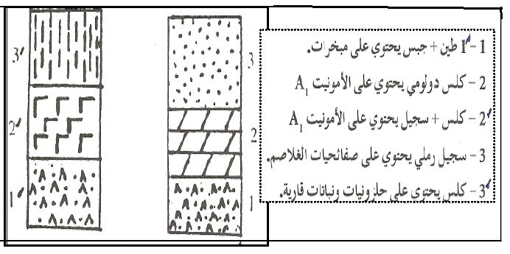تمثل الوثيقة جانبه طبقات صخرية رسوبية بمنطقتين ( أ ) و( ب ) متباعدتين ب 6 كلم.

علما ان وسط عيش الامونيت A1: بحري عميق

و وسط عيش صفائحيات الغلاصم : بحري ساحلي

1. **ما هو وسط ترسب الطبقة الصخرية 2 و الطبقة 3؟**
2. **استعمل المبدأ الطبقاتي المناسب لاعطاء تاريخ نسبي للطبقتين 2 و 2' ؟**

**التمرين 2: ( 6 نقط )**

1. **اتمم الخانات بما يناسب من الكلمات الاتية :**

**تكاثف – تبخر – تساقطات – جريان.**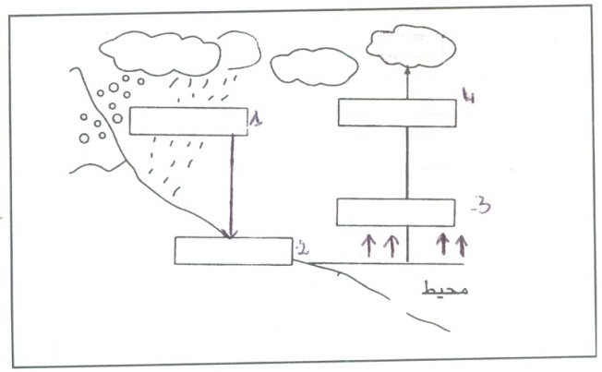

1. **مثل بواسطة سهام رسما تخطيطيا يجسد دورة الماء و علق عليه باستعمال المصطلحات التالية :**

**بخار الماء – سحب – نهر – امطار – تبخر – محيط – تكاثف.**